关于外埠生源学生寒假期间异地就医备案的通知
各位同学：
根据北京市公费医疗办公室相关工作要求，外埠生源学生寒暑假异地就医必须提前备案，现就有关事宜通知如下：
一、备案对象
享受学校公费医疗待遇的外埠生源学生。
二、备案时间
即日起-2026年3月8日24:00止。
三、备案方式
1.扫描下方指定二维码填写备案信息。
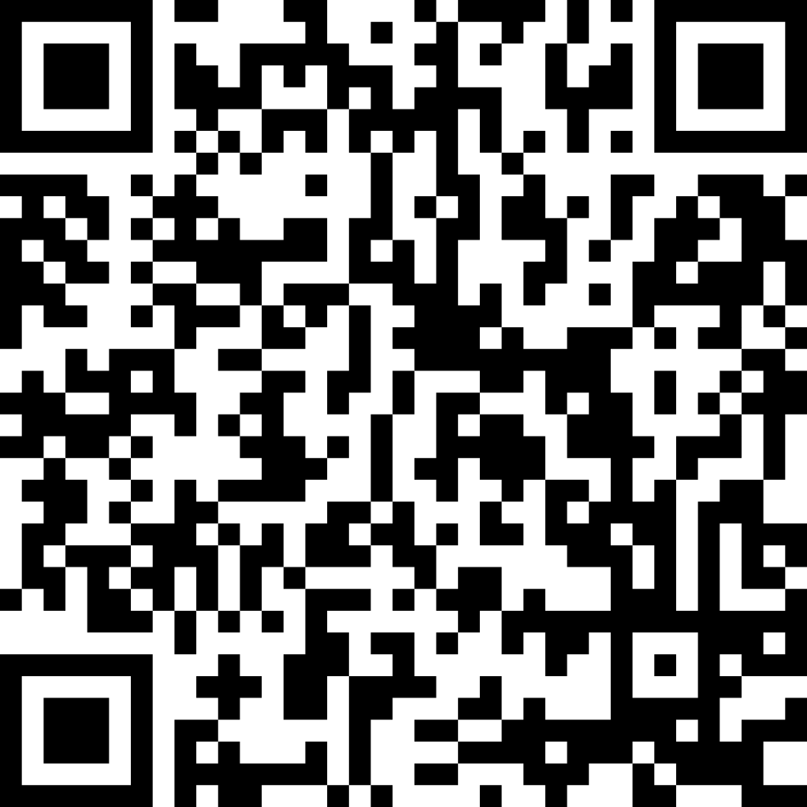
2. 若扫码不成功，请使用已加入首都经济贸易大学企业微信的微信账号扫码。企业微信加入方式详见下方附件《企业微信使用指南》。
四、备案生效时间
与学校通知的寒假起止时间一致。
五、填报注意事项
1. 医院选择限制：仅限填写1家家庭常住地的公立医院。
2. 门诊报销规则：
o 普通门诊：仅备案医院的费用可报销；
o 急诊：不限制医院，无需备案即可报销。
3. 住院报销规则：
o 普通住院：异地普通住院费用不予报销；
o 急诊住院：可报销，但需在开学后提交医院出具的急诊入院证明（如急诊病历、入院记录等）。
六、报销指南
（一）报销材料
1. 门诊报销：
o 病历或加盖医院公章的诊断证明；
o 医院开具的正式纸质发票（需注明项目明细）；
o 费用明细清单（若发票上已打印完整明细，可无需单独提供）。
o 药品处方底方（仅在单独开具药品时提供）；
o 伤情说明（因意外伤害报销时提供，模板可在学校公费医疗报销系统下载，需经学院审核签字并加盖公章）。
2. 急诊住院报销：
o 急诊入院证明（须加盖诊断证明章）；
o 出院诊断证明（须加盖住院诊断章）；
o 医院开具的正式纸质发票；
o 住院费用明细清单；
o 伤情说明（因意外伤害报销时提供，模板可在学校公费医疗报销系统下载，需经学院审核签字并加盖公章）。
（二）报销方式
与学期内公费医疗报销流程一致（点击查阅“首都经济贸易大学校医院”公众号于12月2日发布的《公费医疗报销指南》）。
（三）报销时间
新学期开学后统一受理。
七、咨询方式
如有疑问，请拨打公费医疗咨询电话：83952291。
咨询时段：放假前每周一至周三，8:00-11:20、13:00-16:00。
温馨提示：业务高峰期电话可能占线，如占线或未接听可再次拨打，感谢理解。

